Используйте эту инструкцию только если ваш Вики Принт работает с программным обеспечением сторонних производителей.
Если Вики Принт работает с кассовой программой «Дримкас Старт», то в «Кабинет Дримкас» нужно добавить «Дримкас Старт», а не Вики Принт. Подробнее в инструкции Подключение кассы к «Кабинету Дримкас»

1
Первичное подключение с помощью Dreamkas Installer

Скачайте Dreamkas Installer

Dreamkas Installer предназначен для настройки и обновления Вики Принт и установки службы ComProxy и Дримкас Агент. Работает на Windows 7 и выше
Перед запуском лучше отключить антивирусы, а сам запуск сделать от имени администратора → Запустите Dreamkas Installer → Нажмите кнопку «Установить драйвер для работы по USB» → После установки драйвера перезагрузите кассу по питанию
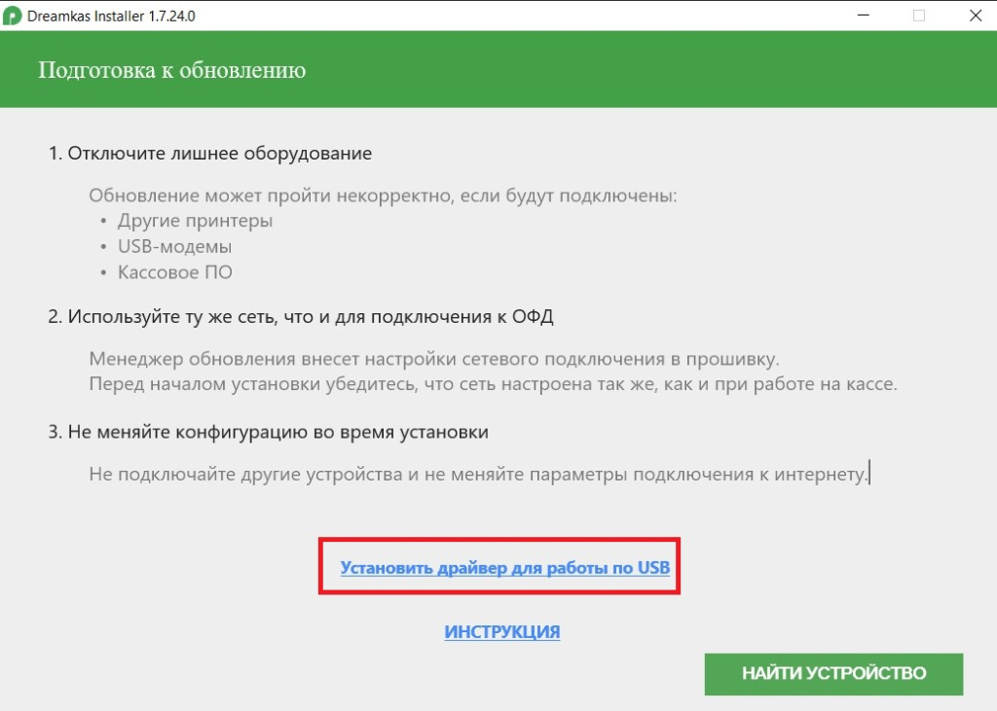


Нажмите кнопку «Найти Устройство». Программа найдёт кассу и предложит обновить прошивку и службу ComProxy
После обновления прошивки и установки службы Dreamkas Installer предложит подключить кассу к Кабинету Дримкас.
Введите адрес электронной почты, на которую зарегистрирована ваша учетная запись в Кабинете Дримкас. Поставьте ☑ если вы согласны с пользовательским соглашением → Нажмите кнопку «Подключить»

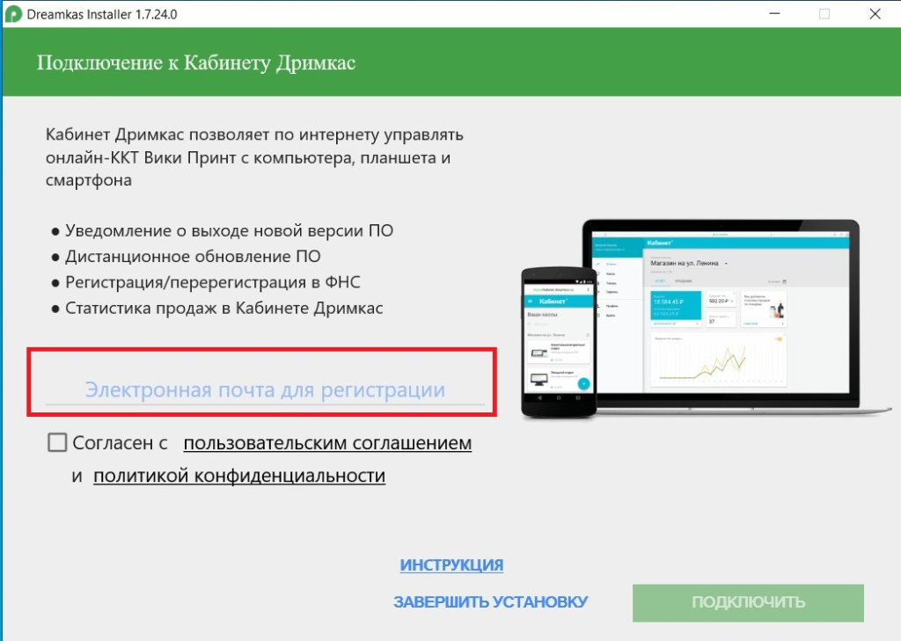

2
Повторное подключение с помощью Дримкас Агент

Дримкас Агент - специальная утилита для связи Вики Принт с Кабинетом. Нужна, чтобы активировать Дримкас Ключ. Устанавливается c помощью Dreamkas Installer.

Внимание! Дримкас Агент НЕ установится если в корне диска C:\ у вас есть папка с названием viki
Запустите Дримкас Агент в системном трее
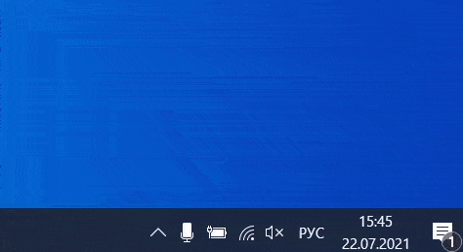

Если у вас в трее нет значка Агента, запустите его C:\ComProxy\AgentService.exe
Возможно, Агент не смог запуститься автоматически из-за недостаточных прав.
Нажмите на значке Агента правой кнопкой мыши. Из этого меню вы можете посмотреть данные о подключенном Вики Принт, остановить/запустить службу ComProxy, а также подключить/отключить ККТ от Кабинета Дримкас. Правой кнопкой мыши нажмите на значок «Дримкас Агент» → Выберите пункт «Подключить к Кабинету»
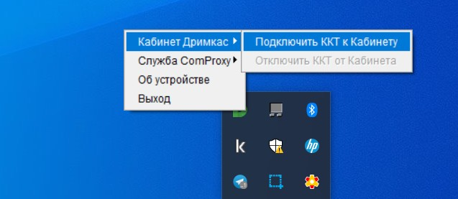

Откроется окно подключения
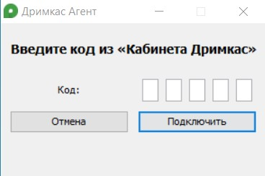

Перейдите в «Кабинет Дримкас» → Перейдите в раздел «Магазины» на вкладку «Кассы» → Нажмите кнопку «Новая касса». «Кабинет Дримкас» выведет сообщение с пин-кодом, который нужно ввести в окно подключения кассы → После ввода пин-кода нажмите кнопку «Подключить»
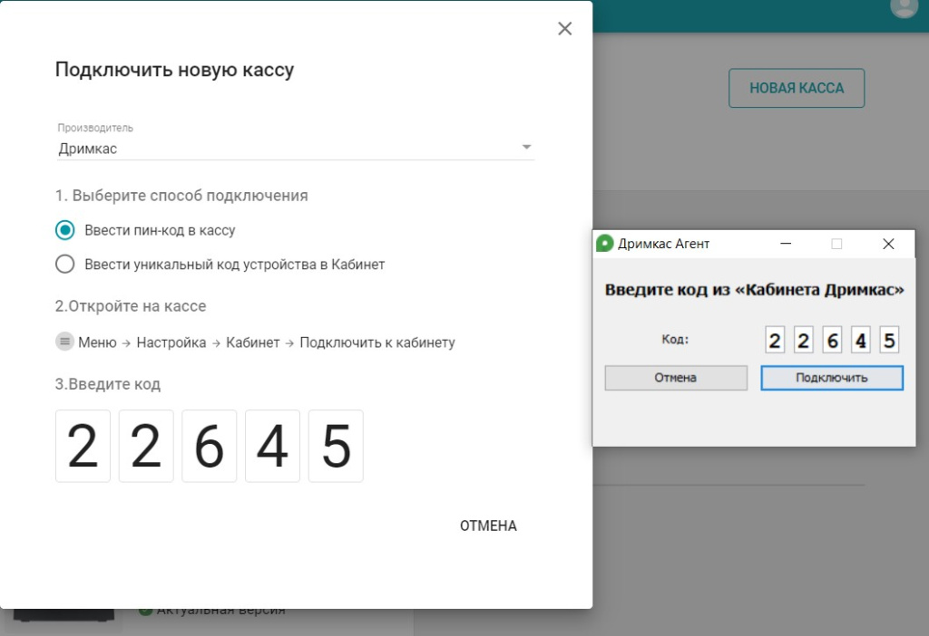

Касса добавлена в «Кабинет Дримкас»
В пункте меню «Об устройстве» вы можете посмотреть всю актуальную информацию в режиме реального времени:
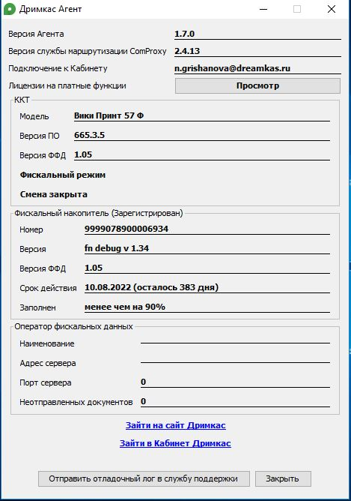

Если Агент не отображает данные по устройству, проверьте, работает ли служба ComProxy и доступен ли порт, по которому Агент обменивается с Вики Принт (по умолчанию сокет создается на 127.0.0.1, порт 9998)

